**Исполнительская импровизация**

**Вариант 1**

Вокальная музыка А. Сальери в целом (оперные и концертные арии, кантатная и ораториальная музыка, романсы и песни и др.) немыслима без исполнительской импровизации, необходимой и очень важной для традиции музыки эпохи барокко и классицизма, а в дальнейшем и романтизма.

Важной задачей, стоящей перед певцом, является создание собственной оригинальной версии исполнения, включающей вокальную импровизацию в каденциях и варьирование нотного текста при повторении (da capo), донесение главного аффекта в зоне кульминации, яркое выражение вокально-исполнительской драматургии.

Решению этой задачи должно поспособствовать изучение композиторского стиля А. Сальери и музыки классицизма как таковой, а также знакомство обучающихся с творчеством современных исполнителей его музыки – таких, как Cecilia Bartoli, Diana Damrau, Krisztina Laki, Ilse Eerens, Annelie Sophie Müller.

**Вариант 2**

Вокальная музыка Сальери в целом (оперные и концертные арии, кантатная и ораториальная музыка, романсы и песни и др.) не мыслима без исполнительской импровизации (вокально-мелодической орнаментики), необходимой и очень важной для традиции музыки эпохи барокко и классицизма, а в дальнейшем и романтизма.

Вокальная орнаментика вместе с элементами музыкальной декоративности является важной составной частью сложной системы художественно-выразительных средств. Она является главным и необходимым элементом стиля в прочтении и трактовке конкретного музыкального произведения.

Орнаментика воздействовала на слушателя своими разными качествами и сторонами – вокально-технической, художественно-выразительной и театрально-эмоциональной, в результате чего музыке придавалось определённое стилевое единство.

В эпоху классицизма господствовала колоратурная техника, требовавшая подвижности для всех типов голосов.

Сложность и эффектность украшений, мелизмов, группетто, аччакатур, мордентов, шлейферов, трелей и форшлагов – все это создавало импровизацию в музыке.

В современном вокальном искусстве наиболее сложной в вокальной интерпретации остаётся проблема умения и знания использования орнаментики и импровизации. Если певец не варьирует мелодическую линию при повторение первой части арии или романса (da capo) в каденциях и речитативах, то пение считается неправильным, лишённым воображения и стиля в музыке. В изучение этой проблемы необходимо решить две главные задачи:

– вокально-техническую сторону исполнения и создать конкретную свою оригинальную версию, включающую импровизации в каденции, ферматах, выдержанных нотах на паузах, варьирование нотного текста при повторении (da capo);

– художественно-артистическую сторону исполнения, где певец сможет эмоционально и актёрски передать при помощи музыкальных средств выразительности, а именно вокальных украшений, сложности мелизматики и колоратурных пассажей характер и драматургию персонажа и аффектацию, заложенные в тексте музыкального произведения.

Вокально-техническом характере исполнения музыки Классицизма вокальные украшения различаются на две формы звуковоспроизведения.

1-форма - относится маркетированная форма исполнения мелизматической орнаментикой, вокальные певческие звуки необходимо легко атаковать на дыхание, не форсируя голосом и распределяя дыхание на все вокальные украшения в целом.

2-форма - исполнение колоратурных пассажей, рулад, легатного пения украшений, требует большей координации, точного распределения и работы дыхания, активной атаки звука на первую ноту в пассажах , благодаря точному сбросу в конце фразы идёт быстрый добор нового дыхания. Все пассажи, украшения, мелизмы исполняется на опертом, собранном дыхание, точно атакуя первый звук на сильную долю в мелодической линии украшений, добиваясь подвижности и свободы гортани, резонаторно-мышечных ощущений, точной исполнительской и звуковой интонации.

Главной и важной задачей является создание оригинальной исполнительской версии, включающей вокальную импровизацию в каденциях и варьирование нотного текста при повторении (da capo), донесение главного аффекта в зоне кульминации, яркое выражение вокально-исполнительской драматургии, эмоционально-театральное наполнение и эмоциональная аффектация музыкального произведения.

Рассмотрим более подробно, как правильно исполнять украшения и мелизмы в музыке Сальери.

1 - Апподжиатура- (appoggiatura)

Пропевание неустойчивой ноты исполняется в счёт последующей опорной гармонической ноты, отнимая у неё половину её длительности. Они бывают (двойные, тройные и четвёртые)

2-Аччьяккатура-(acciaccatura)

Разновидность вида короткого и длинного форшлага

-Короткий форшлаг (одинарный – пример а, двойной – пример в)

Обозначается как мелкая перечеркнутая короткая нота, которая предшествует на расстоянии целого тона или полутона, голос как бы скользит, пробегает одну или две ноты и останавливается на устойчивой (основной) ноте.

-Длинный форшлаг (пример б)

Обозначается как мелкая неперечеркнутая нота. Исполняется за счёт длительности основной ноты, независимо от указанной длительности длинного форшлага, она обычно ровна половине длительности основной ноты.

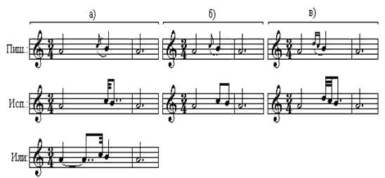

3-Шлейфер - (schleifer)

Разновидность форшлага выписан в виде в 2-3 нот для заполнения интервальных скачков.

4-Группето-(gruppetto)

Главная нота опевается сверху и снизу вспомогательными на расстоянии полутона или тона. Группетто не может превышать интервала малой терции, его нужно исполнять с чёткой атакой звука, выделяя все предшествующие звуки.

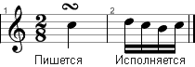 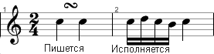

5-Тремоло или трель (tremolo-tr)

Быстрое и многократное повторение одного звука или чередование двух звуков (в интервале секунды или терции). Тремоло, как и трель, исполняется с верхней ноты на главную ноту при вокально собранном звуке и свободной гортани.

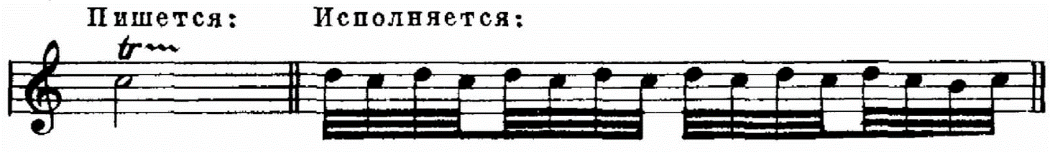

6-Мартеллетто-(martelletto)

Повторение звука на одной и той же ноте с одинаковой силой звука. Каждое быстрое повторение (ударение) по мышечному ощущению понижения и повышения звуков в гортани напоминает пение трели. Пение на одной ноте должно быть быстрое, лёгкое, с хорошей атакой звука без срыва голоса.

